**2016年临沂大学公开招聘硕士人事代理人员资格审查通过名单**

**[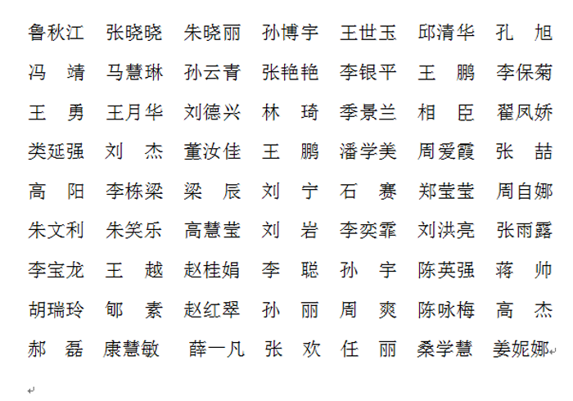](http://ia.lyu.edu.cn/uploadfile/201682917299608.png)**

注：

1.请上述人员于**2016年9月9日（周五）14：00-17:00**到各学院领取教师职业素质考核准考证；

2. 教师职业素质考核日期为**2016年9月10日（周六）**，具体时间地点见准考证。

监督电话：0539-8766027